Nauka może być naprawdę ciekawa i fascynująca!!!Ostatnio mieliście okazję pozwiedzać różne muzea, oczywiście wirtualnie. Teraz zachęcamy do wirtualnego spaceru po Centrum Nauki Kopernik w Warszawie.
Wystarczy kliknąć poniższe linki, by przenieść się do wspaniałego świata nauki.

http://www.kopernik.org.pl/kopernikwdomu/kopernik-wirtualnie/wirtualny-spacer-1/

http://www.kopernik.org.pl/kopernikwdomu/kopernik-wirtualnie/wirtualny-spacer-2/

http://www.kopernik.org.pl/kopernikwdomu/kopernik-wirtualnie/wirtualny-spacer-3-temat-jajeczny/

http://www.kopernik.org.pl/kopernikwdomu/kopernik-wirtualnie/wirtualny-spacer-4/

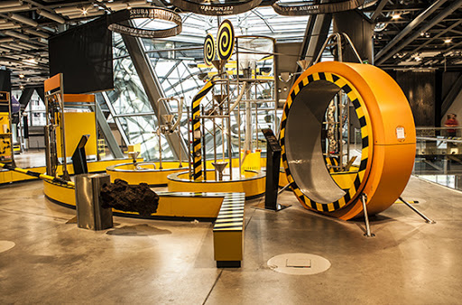

Miłego zwiedzania!!!

